МИНИСТЕРСТВО НАУКИ И ВЫСШЕГО ОБРАЗОВАНИЯ
РОССИЙСКОЙ ФЕДЕРАЦИИ
ФЕДЕРАЛЬНОЕ ГОСУДАРСТВЕННОЕ БЮДЖЕТНОЕ
ОБРАЗОВАТЕЛЬНОЕ УЧРЕЖДЕНИЕ ВЫСШЕГО ОБРАЗОВАНИЯ
«КУРСКИЙ ГОСУДАРСТВЕННЫЙ УНИВЕРСИТЕТ»

Факультет физики, математики, информатики
Кафедра программного обеспечения и администрирования информационных систем

Отчет
по лабораторной работе №1
«BMP конвертер»
по дисциплине
«Электронные вычислительные машины и периферийные устройства»

Обучающегося 3 курса очной формы обучения
Направления подготовки
09.03.01 Информатика и вычислительная
техника
Направленность (профиль)
Прикладной искусственный интеллект
Жаанбаев Б. К.
Руководитель:
ассистент кафедры ПОАИС
Сухих Д. В.

Курск, 2025
Лабораторной работа № 1
«BMP конвертер»
Цель работы: изучить формат BMP-файлов, разработать программы для тестирования их характеристик (ширина, высота, битность) и выполнения преобразования (бинаризация 24-битного изображения в 1-битное с порогом), приобретая навыки работы с памятью и файловыми операциями в C++.

Индивидуальные задания

- Используя пример, напишите программу для тестирования входного файла. Выведите размеры и число бит на пиксел (8-24 бита).
- Напишите программу-конвертор для бинаризации BMP формата (24-1) с возможностью задания порога.
Исходное изображение
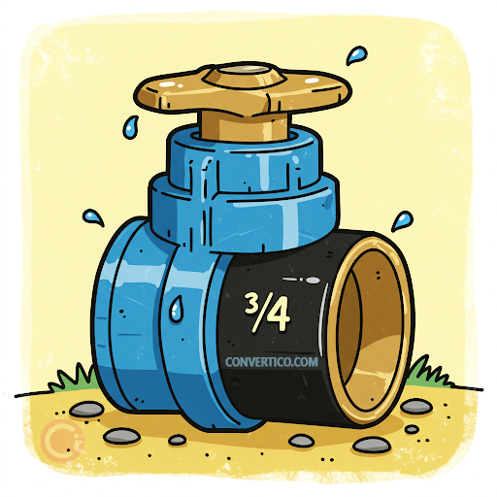
Выполнение индивидуальных заданий
Задание 1
Используя пример, напишите программу для тестирования входного файла. Выведите размеры и число бит на пиксел (8-24 бита).
Результат выполнения:
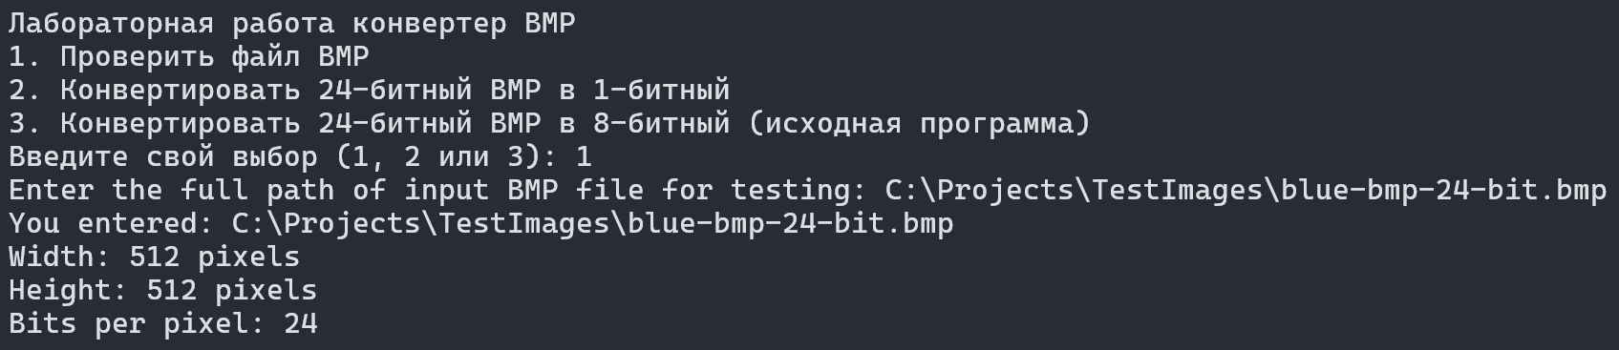

Задание 2
Напишите программу-конвертор для бинаризации BMP формата (24-1) с возможностью задания порога.
Результат выполнения:
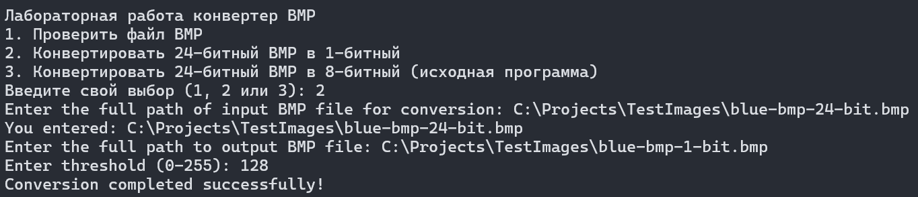
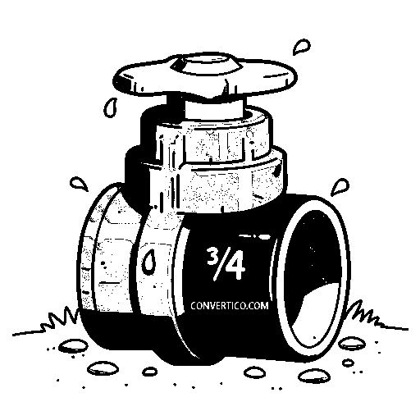
Вывод: изучили формат BMP-файлов, разработали программы для тестирования их характеристик (ширина, высота, битность) и выполнили преобразование (бинаризация 24-битного изображения в 1-битное с порогом), приобретая навыки работы с памятью и файловыми операциями в C++.

ПРИЛОЖЕНИЕ
#include <windows.h>
#include <iostream>
#include <string>
#include <fstream>

using namespace std;

int testBMPFile()
{
string inFileName;
BITMAPFILEHEADER bmpFileHeader;
BITMAPINFOHEADER bmpInfoHeader;
HANDLE hInputFile = INVALID_HANDLE_VALUE;
DWORD RW = 0;

cout << "Enter the full path of input BMP file for testing: ";
cin >> inFileName;
cout << "You entered: " << inFileName << endl;

ifstream testFile(inFileName);
if (!testFile)
{
cout << "Файл не найден или недоступен: " << inFileName << endl;
return 1;
}
testFile.close();

hInputFile = CreateFileA(
inFileName.c_str(),
GENERIC_READ,
FILE_SHARE_READ,
NULL,
OPEN_EXISTING,
FILE_ATTRIBUTE_NORMAL,
NULL
);
if (hInputFile == INVALID_HANDLE_VALUE)
{
cout << "Не могу открыть входной файл! Ошибка: " << GetLastError() << endl;
return 1;
}

ReadFile(
hInputFile,
&bmpFileHeader,
sizeof(bmpFileHeader),
&RW,
NULL
);
ReadFile(
hInputFile,
&bmpInfoHeader,
sizeof(bmpInfoHeader),
&RW,
NULL
);

int bitCount = bmpInfoHeader.biBitCount;
if (bitCount == 8 || bitCount == 24)
{
cout << "Width: " << bmpInfoHeader.biWidth << " pixels" << endl;
cout << "Height: " << bmpInfoHeader.biHeight << " pixels" << endl;
cout << "Bits per pixel: " << bitCount << endl;
}
else
{
cout << "Битность не 8 или 24! Программа работает только с этими форматами." << endl;
}

CloseHandle(hInputFile);
return 0;
}

int convertBMPFile()
{
string inFileName, outFileName;
BITMAPFILEHEADER bmpFileHeader;
BITMAPINFOHEADER bmpInfoHeader;
int width = 0, height = 0;

RGBTRIPLE* inBuf = nullptr;
BYTE* outBuf = nullptr;

RGBQUAD Palette[2];

HANDLE hInputFile = INVALID_HANDLE_VALUE;
HANDLE hOutputFile = INVALID_HANDLE_VALUE;
DWORD RW = 0;

cout << "Enter the full path of input BMP file for conversion: ";
cin >> inFileName;
cout << "You entered: " << inFileName << endl;

ifstream testFile(inFileName);
if (!testFile)
{
cout << "Файл не найден или недоступен: " << inFileName << endl;
return 1;
}
testFile.close();

hInputFile = CreateFileA(
inFileName.c_str(),
GENERIC_READ,
FILE_SHARE_READ,
NULL,
OPEN_EXISTING,
FILE_ATTRIBUTE_NORMAL,
NULL
);
if (hInputFile == INVALID_HANDLE_VALUE)
{
cout << "Не могу открыть входной файл! Ошибка: " << GetLastError() << endl;
return 1;
}

cout << "Enter the full path to output BMP file: ";
cin >> outFileName;

hOutputFile = CreateFileA(
outFileName.c_str(),
GENERIC_WRITE,
0,
NULL,
CREATE_NEW,
FILE_ATTRIBUTE_NORMAL,
NULL
);
if (hOutputFile == INVALID_HANDLE_VALUE)
{
CloseHandle(hInputFile);
cout << "Не могу создать выходной файл! Ошибка: " << GetLastError() << endl;
return 1;
}

ReadFile(
hInputFile,
&bmpFileHeader,
sizeof(bmpFileHeader),
&RW,
NULL
);
ReadFile(
hInputFile,
&bmpInfoHeader,
sizeof(bmpInfoHeader),
&RW,
NULL
);

SetFilePointer(
hInputFile,
bmpFileHeader.bfOffBits,
NULL,
FILE_BEGIN
);

width = bmpInfoHeader.biWidth;
height = bmpInfoHeader.biHeight;

if (bmpInfoHeader.biBitCount != 24)
{
cout << "Файл должен быть 24-битным!" << endl;
CloseHandle(hInputFile);
CloseHandle(hOutputFile);
return 1;
}

inBuf = new RGBTRIPLE[width];
int rowSize = (width + 7) / 8;
outBuf = new BYTE[rowSize];

bmpFileHeader.bfOffBits = sizeof(bmpFileHeader) + sizeof(bmpInfoHeader) + 2 * sizeof(RGBQUAD);
bmpInfoHeader.biBitCount = 1;
int padding = (4 - (rowSize % 4)) % 4;
bmpFileHeader.bfSize = bmpFileHeader.bfOffBits + (rowSize + padding) * height;

WriteFile(
hOutputFile,
&bmpFileHeader,
sizeof(bmpFileHeader),
&RW,
NULL
);
WriteFile(
hOutputFile,
&bmpInfoHeader,
sizeof(bmpInfoHeader),
&RW,
NULL
);

Palette[0].rgbBlue = 0;
Palette[0].rgbGreen = 0;
Palette[0].rgbRed = 0;
Palette[0].rgbReserved = 0;
Palette[1].rgbBlue = 255;
Palette[1].rgbGreen = 255;
Palette[1].rgbRed = 255;
Palette[1].rgbReserved = 0;

WriteFile(
hOutputFile,
Palette,
sizeof(Palette),
&RW,
NULL
);

int threshold;
cout << "Enter threshold (0-255): ";
cin >> threshold;

for (int y = 0; y < height; y++)
{
ReadFile(
hInputFile,
inBuf,
sizeof(RGBTRIPLE) * width,
&RW,
NULL
);

for (int i = 0; i < rowSize; i++)
{
outBuf[i] = 0;
}

for (int x = 0; x < width; x++)
{
BYTE gray = (BYTE)(0.3 * inBuf[x].rgbtRed + 0.59 * inBuf[x].rgbtGreen + 0.11 * inBuf[x].rgbtBlue);
if (gray >= threshold) {
int byteIndex = x / 8;
int bitPos = 7 - (x % 8);
outBuf[byteIndex] |= (1 << bitPos);
}
}

WriteFile(
hOutputFile,
outBuf,
rowSize,
&RW,
NULL
);

if (padding > 0)
{
BYTE pad[3] = { 0, 0, 0 };
WriteFile(
hOutputFile,
pad,
padding,
&RW,
NULL
);
}

int inPadding = (4 - ((width * 3) % 4)) % 4;
if (inPadding) SetFilePointer(
hInputFile,
inPadding,
NULL,
FILE_CURRENT
);
}

delete[] inBuf;
delete[] outBuf;
CloseHandle(hInputFile);
CloseHandle(hOutputFile);

cout << "Conversion completed successfully!" << endl;
return 0;
}

int convertTo8Bit()
{
string inFileName, outFileName;
BITMAPFILEHEADER bmpFileHeader;
BITMAPINFOHEADER bmpInfoHeader;
int width = 0, height = 0;

RGBTRIPLE* inBuf = nullptr;
BYTE* outBuf = nullptr;

RGBQUAD Palette[256]; // Палитра для 256 оттенков серого

HANDLE hInputFile = INVALID_HANDLE_VALUE;
HANDLE hOutputFile = INVALID_HANDLE_VALUE;
DWORD RW = 0;

cout << "Введите полный путь к входному файлу BMP для 8-битного преобразования: ";
cin >> inFileName;
cout << "Вы ввели: " << inFileName << endl;

ifstream testFile(inFileName);
if (!testFile)
{
cout << "Файл не найден или недоступен: " << inFileName << endl;
return 1;
}
testFile.close();

hInputFile = CreateFileA(
inFileName.c_str(),
GENERIC_READ,
FILE_SHARE_READ,
NULL,
OPEN_EXISTING,
FILE_ATTRIBUTE_NORMAL,
NULL
);
if (hInputFile == INVALID_HANDLE_VALUE)
{
cout << "Не могу открыть входной файл! Ошибка: " << GetLastError() << endl;
return 1;
}

cout << "Введите полный путь к выходному файлу BMP.: ";
cin >> outFileName;

hOutputFile = CreateFileA(
outFileName.c_str(),
GENERIC_WRITE,
0,
NULL,
CREATE_NEW,
FILE_ATTRIBUTE_NORMAL,
NULL
);
if (hOutputFile == INVALID_HANDLE_VALUE)
{
CloseHandle(hInputFile);
cout << "Не могу создать выходной файл! Ошибка: " << GetLastError() << endl;
return 1;
}

ReadFile(
hInputFile,
&bmpFileHeader,
sizeof(bmpFileHeader),
&RW,
NULL
);
ReadFile(
hInputFile,
&bmpInfoHeader,
sizeof(bmpInfoHeader),
&RW,
NULL
);

SetFilePointer(
hInputFile,
bmpFileHeader.bfOffBits,
NULL,
FILE_BEGIN
);

width = bmpInfoHeader.biWidth;
height = bmpInfoHeader.biHeight;

if (bmpInfoHeader.biBitCount != 24)
{
cout << "Файл должен быть 24-битным!" << endl;
CloseHandle(hInputFile);
CloseHandle(hOutputFile);
return 1;
}

inBuf = new RGBTRIPLE[width];
outBuf = new BYTE[width];

bmpFileHeader.bfOffBits = sizeof(bmpFileHeader) + sizeof(bmpInfoHeader) + 256 * sizeof(RGBQUAD);
bmpInfoHeader.biBitCount = 8;
int rowSize = width;
int padding = (4 - (rowSize % 4)) % 4;
bmpFileHeader.bfSize = bmpFileHeader.bfOffBits + (rowSize + padding) * height;

WriteFile(
hOutputFile,
&bmpFileHeader,
sizeof(bmpFileHeader),
&RW,
NULL
);
WriteFile(
hOutputFile,
&bmpInfoHeader,
sizeof(bmpInfoHeader),
&RW,
NULL
);

for (int i = 0; i < 256; i++)
{
Palette[i].rgbBlue = (BYTE)i;
Palette[i].rgbGreen = (BYTE)i;
Palette[i].rgbRed = (BYTE)i;
Palette[i].rgbReserved = 0;
}
WriteFile(hOutputFile, Palette, 256 * sizeof(RGBQUAD), &RW, NULL);

for (int y = 0; y < height; y++)
{
ReadFile(
hInputFile,
inBuf,
sizeof(RGBTRIPLE) * width,
&RW,
NULL
);

for (int x = 0; x < width; x++)
{
BYTE gray = (BYTE)(0.3 * inBuf[x].rgbtRed + 0.59 * inBuf[x].rgbtGreen + 0.11 * inBuf[x].rgbtBlue);
outBuf[x] = gray;
}

WriteFile(
hOutputFile,
outBuf,
rowSize,
&RW,
NULL
);

if (padding > 0)
{
BYTE pad[3] = { 0, 0, 0 };
WriteFile(
hOutputFile,
pad,
padding,
&RW,
NULL
);
}

int inPadding = (4 - ((width * 3) % 4)) % 4;
if (inPadding) SetFilePointer(
hInputFile,
inPadding,
NULL,
FILE_CURRENT
);
}

delete[] inBuf;
delete[] outBuf;
CloseHandle(hInputFile);
CloseHandle(hOutputFile);

cout << "Conversion to 8-bit grayscale completed successfully!" << endl;
return 0;
}

int main()
{
setlocale(LC_ALL, "RUS");

int choice;
cout << "Лабораторная работа конвертер BMP" << endl;
cout << "1. Проверить файл BMP" << endl;
cout << "2. Конвертировать 24-битный BMP в 1-битный" << endl;
cout << "3. Конвертировать 24-битный BMP в 8-битный (исходная программа)" << endl;
cout << "Введите свой выбор (1, 2 или 3): ";
cin >> choice;

if (choice == 1)
{
return testBMPFile();
}
else if (choice == 2)
{
return convertBMPFile();
}
else if (choice == 3)
{
return convertTo8Bit();
}
else
{
cout << "Неверный выбор! Введите 1, 2 или 3." << endl;
system("пауза");
return 1;
}
}

